# 輸入欄位：

* 1. 功能

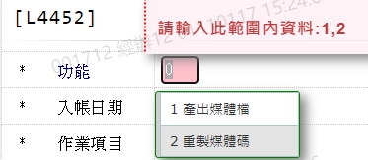

* 1. 入帳日期

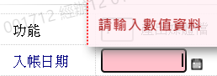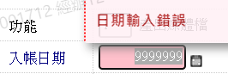

* 1. 作業項目

